
Backend as cool a service

상세 설계서

팀명 | 바스 |  | 지도교수 | 허준영 교수님
팀원 | 조승모 | 0892036 | joeseungmo@gmail.com
팀원 | 김건태 | 0892006 | kuntae89@naver.com
팀원 | 한동희 | 0892043 | gksehd1004@naver.com
팀원 | 백민지 | 1092019 | iiioco@nate.com
홈페이지 | https://github.com/kuntae/Baas

수정 날짜 | 작성자 | 수정 내용
13.3.10 | 공통 | 초안 작성
13.3.19 | 공통 | 프로그램 전반적인 구조 작성
13.3.22 | 공통 | Data Structure 수정
13.4.13 | 공통 | 프로그램 전반적인 구조 수정
13.4.28 | 공통 | Protocols 추가
13.5.12 | 공통 | Functions 수정
13.5.29 | 공통 | Data Structure, Functions, Protocols 수정
13.6.19 | 공통 | 로고 변경

목 차
- 프로그램의 전반적인 구조…………………………….1
- 사용자 명령 표.................…………………………….2
- Data Structure (Data Dictionary)……………………3
- Functions................................................................4
- Protocols………………………………………………..5

0. 프로그램의 전반적인 구조
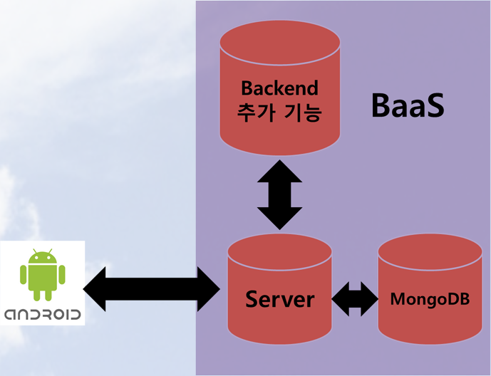

1. 사용자 명령 표
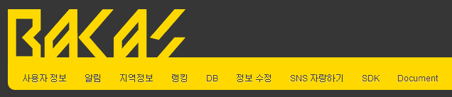

사용자 정보 : 개발자가 만든 Application을 다운 받은 사람들의 User ID, MAIL, IMEI ID, GCM ID를 출력하여 보여준다.

알림 : User ID를 보고 원하는 User ID를 선택한 후 Message를 쓰고 전송 버튼을 클릭하면 선택한 User에게 푸시 알림을 전송한다. 또한, 밑에서 전송하고 싶은 시간을 입력한 후 예약 전송 버튼을 클릭하면 설정한 시간 후 선택한 User들에게 푸시 알림을 전송한다.

지역정보 : 개발자가 등록한 위치 정보를 마커를 통하여 지도 상에서 보여준다. 지도 상에서 원하는 위치를 클릭하면 그 위치의 위도, 경도, 주소를 먼저 출력해 주고 개발자가 부수적인 이름, 전화번호, 메모 등의 정보를 입력한다. 그 후에 추가 버튼을 누르면 저장이 완료된다. 삭제 시에는 삭제를 원하는 위치정보의 체크박스를 체크한 후 삭제를 누르면 삭제가 완료된다.

랭킹 : 개발자가 만든 Application에서 User들이 어떤 기능을 선호하고 자주 사용하는지를 순위를 매겨 3순위까지 출력한다. 막대 그래프는 카운트를 나타내어 주고, 꺾은선 그래프는 날짜 별로 나타내어주며 원 그래프는 비율로 나타내준다.

DB : 개발자가 사용하고 있는 DB의 Collection들을 출력한다. User Collection은 사용자 정보를 출력하여 주고 Location Collection은 지역정보를 출력하고 Rank Collection은 사용된 기능과 날짜, 그 기능을 사용한 User ID를 출력한다. 그리고 Push Collection은 날짜, 메시지 내용, 보낸 User ID을 출력한다.

정보 수정 : 개발자의 비밀번호와 MAIL 주소를 수정할 수 있다.

SNS 자랑하기 : 페이스북, 트위터, 미투데이, 카카오톡과 연동하여 자랑하기 버튼 클릭시 로그인을 통해 개발자가 만든 Application을 자랑할 수 있다.

SDK : BacaS에서 만든 기능들을 jar파일로 만들어 다운로드 후 바로 import하여 사용할 수 있도록 구성하였다.

Document : BacaS의 사용 매뉴얼을 따로 웹 페이지에서 볼 수 있도록 하였다.

2. Data Structure (Data Dictionary)
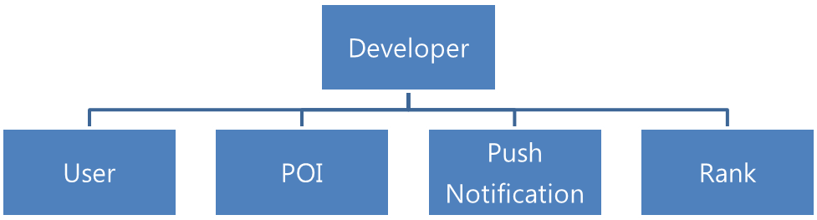

Developerinfos :
id : String, 개발자가 등록한 ID
pwd : String, 개발자가 등록한 비밀번호
mail: String 개발자가 등록한 이메일 주소
연관된 함수 : restrict(), usercheck(), developerCheck(), logout(), developer_page(), developersignupChk(), developer_page_save()

Userinfos :
id : String, User가 등록한 ID
pwd : String, User가 등록한 비밀번호
mail: String, User가 등록한 이메일 주소
deviceid: String, GCM에서 발급 받은 ID
imeiid: String User의 휴대폰 고유 장치 인식 번호
연관된 함수 : restrict(), user_page()

pushinfos :
date:String, 푸시 알림을 보낸 날짜, 시간
message:String, 푸시 알림의 메시지 내용
userid:String 푸시 알림을 전송받은 User ID
연관된 함수 : restrict(), push_page(), regist(), send_push(), reserve_send_push()

rankinfos :
used_function: String, User가 사용한 기능
date: Date, 기능을 사용한 날짜, 시간
user_id: String 기능을 사용한 User ID
연관된 함수 : restrict(), rank_page(), reduce(), map()

poiinfos :
lat: String, 위도
lng: String, 경도
address: String, 주소
store: String, 이름
phonenumber: String, 전화번호
memo: String 메모
연관된 함수 : restrict(), location_page(), addpoi(), removepoi()

3. Functions
1) node.js – web page

종류 | 함수 이름 | 파라미터 | 리턴 값 | 간단한 알고리즘
DB | database |  |  | 로그인 페이지로 이동한다.
 | connecttoid | cookie |  | 쿠키 정보를 저장하고 DB를 오픈한다. 그리고 사용자 관리 페이지로 이동한다.
개발자 관리 | restrict | session |  | 세션으로 개발자의 권한을 체크한다.
 | into |  |  | 로그인 페이지를 보여준다.
 | developerCheck |  |  | 개발자 정보를 체크하여 로그인 성공, 실패를 결정한다. 성공 시 connecttoid함수를 호출하고, 실패 시 로그인 페이지로 이동한다.
 | logout | session |  | 세션 정보를 제거하여 접근 권한을 제거하고 로그인 페이지로 이동한다.
 | developersignup |  |  | 회원가입 페이지를 보여준다.
 | developersignupChk | id, password,  mail |  | 개발자의 회원가입을 처리하고 로그인 페이지로 이동한다.
 | developer_page |  |  | 개발자 관리 페이지를 보여준다.
 | developer_page_save | id, pwdin, pwdchk, mail |  | 개발자 정보를 수정한다.
사용자 관리 | user_page |  |  | 사용자 관리페이지를 보여준다. 개발자의 어플리케이션을 사용하는 사용자를 모두 보여준다.
push 알림 관리 | push_page |  |  | push 알림 관리 페이지를 보여준다.
 | send_push | message, to |  | 선택한 사용자에게 push 알림을 보낸다.
 | reserve_send_push | message, to |  | 선택한 사용자에게 push 알림을 예약한다.

종류 | 함수 이름 | 파라미터 | 리턴 값 | 간단한 알고리즘
지역 정보 관리 | location_page |  |  | 지역정보 관리 페이지를 보여준다. 지역정보를 모두 보여준다.
 | addpoi | lat, lng, address, store, phonenumber, memo |  | 지역정보를 Database에 저장한다.
 | removepoi | remove |  | 지역정보를 Database에서 제거한다.
랭킹 관리 | rank_page |  |  | 랭킹정보 관리 페이지를 보여준다.
datatree 관리 | datatree_page |  |  | datatree 관리 페이지를 보여준다.
 | datatree_user |  |  | 사용자 컬렉션을 보여준다.
 | datatree_push |  |  | push 컬랙션을 보여준다.
 | datatree_location |  |  | 위치정보 컬랙션을 보여준다.
 | datatree_rank |  |  | 랭킹 컬랙션을 보여준다.
SNS 자랑하기 | sns_page |  |  | SNS 자랑하기 페이지를 보여준다.

2) node.js – mobile

종류 | 함수 이름 | 파라미터 | 리턴 값 | 간단한 알고리즘
랭킹 | into | url |  | url을 파싱하여 사용기록 정보를 Database에 저장한다.
사용자 | user_regist_deviceid | url |  | url을 파싱하여 사용자의 deviceid와 imeiid를 Database에 저장한다.
 | user_regist_all | url |  | url을 파싱하여 사용자의 id, password, mail, deviceid와 imeiid를 Database에 저장한다.
 | get_user_info | url |  | 사용자 정보를 불러와 어플리케이션으로 전송한다.
 | get_location | url |  | 사용자의 위치의 반경 500m내의 지역 정보를 어플리케이션으로 전송한다.

3) javascript

종류 | 함수 이름 | 파라미터 | 리턴 값 | 간단한 알고리즘
user | addRow | tableid,id,mail,imei,device |  | database에서 사용자 정보를 불러와 테이블에 출력한다.
 | generate | count |  | 컬렉션의 숫자를 이용해 테이블의 틀을 만든다.
location | ready(jQeury) |  |  | google map v3을 띄우고 위치정보를 테이블로 출력한다.
 | addpoi | form |  | 위치정보를 추가한다.
 | removepoi | form |  | 위치정보를 제거한다.
push | ready(jQeury) | form |  | push 알림을 보낼 수 있는 사용자 목록을 출력한다.
 | selectitem |  |  | 사용사를 선택한다.
 | removeitem |  |  | 사용자를 제거한다.
 | reserve |  |  | push 알림을 예약한다.
ranking | getdate | i |  | 날짜를 구한다.
 | bar_graph |  |  | 막대 그래프를 출력한다.
 | line_graph |  |  | 꺽은선 그래프를 출력한다.
 | pie_graph |  |  | 원 그래프를 출력한다.
 | visibleBar |  |  | 막대 그래프만 보여준다.
 | visibleLine |  |  | 꺽은선 그래프만 보여준다.
 | visiblePie |  |  | 원 그래프만 보여준다.
datatree | addRow | tableid,id,mail,address,store,pnum,memo |  | database에서 정보를 불러와 테이블에 출력한다.
 | generate | count |  | 컬렉션의 숫자를 이용해 테이블의 틀을 만든다.

4) Android – BacaS SDK

종류 | 함수 이름 | 파라미터 | 리턴 값 | 간단한 알고리즘
RESTFul API  (통신) | registUserDeviceID | parameter | html | 사용자의 imeiid와 deviceid를 등록한다.
 | registUserAll | parameter | html | 사용자의 imeiid와 deviceid를 등록한다.
 | saveRanking | parameter | html | 사용자의 사용 기록 저장한다.
 | getUserinfo | parameter | html | 사용자 정보 가져온다.
 | getLocationinfo | parameter | html | 현재 위치 반경 500m 내의 지역 정보를 가져온다.
push 알림(gcm) | displayMessage | context, message |  | 메시지를 받아 처리한다.
 | string2Json |  | json array | String형태의 json을 json배열로 반환

4. Protocols
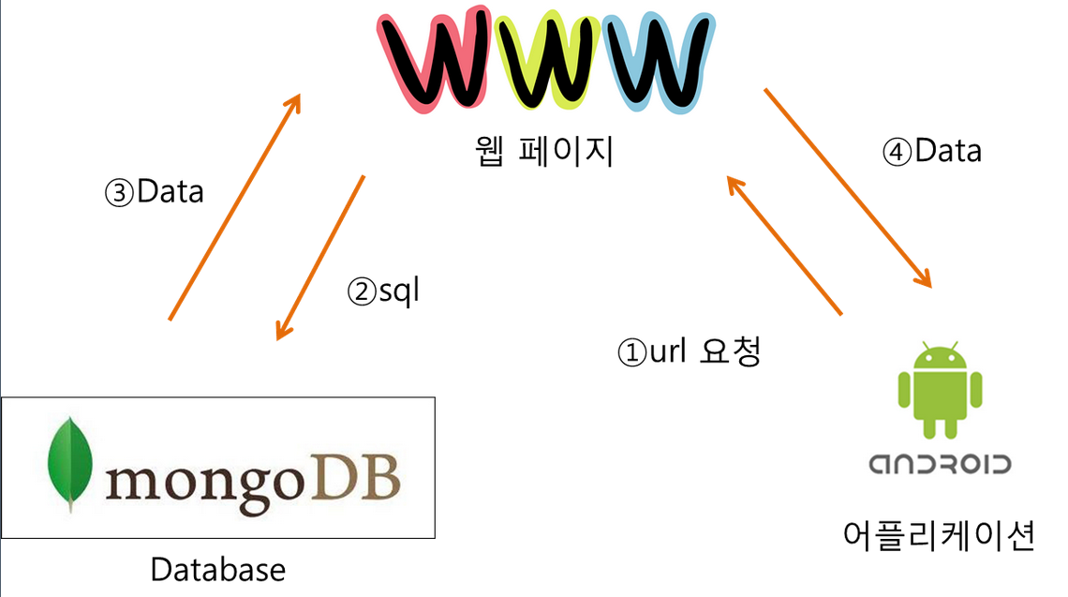
HTTP : 클라이언트와 서버 사이에 이루어지는 요청/응답을 처리하기 위한 프로토콜이다.
REST API : 도메인 지향 데이터를 HTTP 위에서 쿠키를 통한 세션 트랙킹 같은 부가적인 전송 레이어 없이, 전송하기 위한 아주 간단한 인터페이스이다.
REST API는 여러 자원들의 Collection 형태로 만들어진다. 이 자원들을 접근할 수 있는 경로는 기본적으로 Collection과 각 Entity와 연관된 형태로 구성된다. API의 요청을 구성할 때, 각 자원의 경로는 URL로 표시된다. Entity를 생성하거나 내용을 수정할 때, 데이터는 JSON 객체 형태로 지정해야 합니다. POST 를 사용하여 Entity를 생성할 수 있고, "PUT" 을 이용하여 Entity를 수정할 수 있다.
예를 들어 Entity를 생성할 때 초기 데이터를 이런 방식으로 저장한다.
{ "username" : "bacas", "email" : "bacas@bacas.com" }
안드로이드에서는 JSONObject 클래스를 이용하여 JSON String을 객체로 만들어 사용한다.

